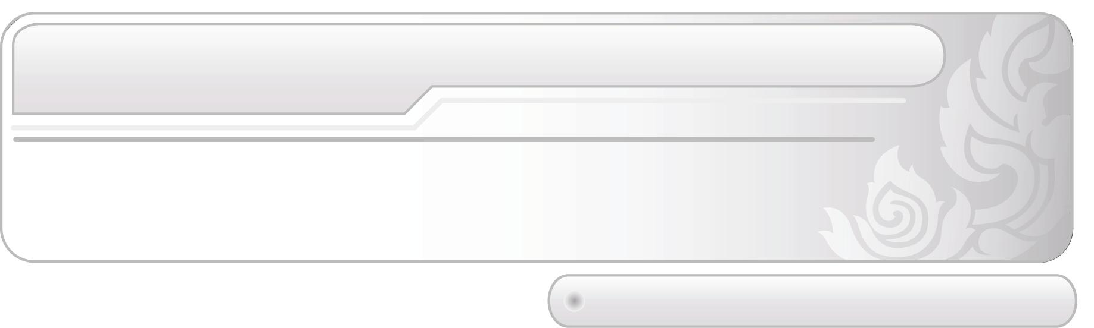
หน่วยการเรียนรู้ที่ 4 ทักษะการขับร้องและการบรรเลง

แผนการจัดการเรียนรู้ที่ 10 ทักษะการบรรเลงดนตรี

ชั้นประถมศึกษาปีที่ 3 เวลา 1 ชั่วโมง

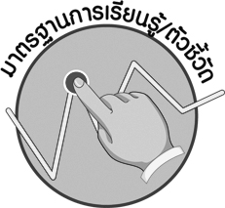

มาตรฐานการเรียนรู้/ตัวชี้วัด

มาตรฐานการเรียนรู้
ศ 2.1 เข้าใจและแสดงออกทางดนตรีอย่างสร้างสรรค์ วิเคราะห์ วิพากษ์วิจารณ์คุณค่าดนตรี ถ่ายทอดความรู้สึก ความคิดต่อดนตรีอย่างอิสระ ชื่นชม และประยุกต์ใช้ในชีวิตประจำวัน
ตัวชี้วัด
ศ 2.1 ป.3/4 ขับร้องและบรรเลงดนตรีง่าย ๆ
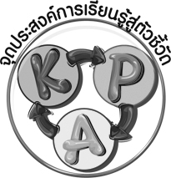
จุดประสงค์การเรียนรู้สู่ตัวชี้วัด

1. ยกตัวอย่างเกี่ยวกับทักษะที่ใช้ในการบรรเลงดนตรี (K)
2. บรรเลงดนตรีโดยใช้ทักษะเบื้องต้นในการบรรเลงดนตรี (P)
3. สนใจเกี่ยวกับทักษะที่ใช้ในการบรรเลงดนตรี (A)

สาระสำคัญ

การฝึกฝนทักษะในการบรรเลงดนตรีอยู่สม่ำเสมอจะทำให้สามารถเล่นดนตรีได้ถูกต้องและไพเราะ
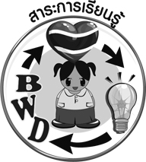
สาระการเรียนรู้

ทักษะเบื้องต้นที่สำคัญในการบรรเลงดนตรีประกอบเพลง


คุณลักษณะอันพึงประสงค์
ใฝ่เรียนรู้
ตัวชี้วัดที่ 4.2 แสวงหาความรู้จากแหล่งเรียนรู้ต่าง ๆ ทั้งภายในและภายนอกโรงเรียนด้วยการเลือกใช้สื่อ
อย่างเหมาะสม บันทึกความรู้ วิเคราะห์ สรุปเป็นองค์ความรู้ และสามารถนำไปใช้ในชีวิตประจำวันได้

สมรรถนะสำคัญของผู้เรียน

ความสามารถในการคิด

ชิ้นงานหรือภาระงาน (หลักฐาน ร่องรอยแสดงความรู้)

❍ แผนภาพแสดงทักษะเบื้องต้นที่สำคัญในการบรรเลงดนตรีประกอบเพลง
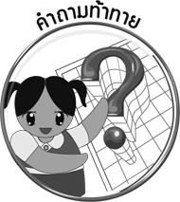
คำถามท้าทาย

❍ ถ้าจะเป็นนักดนตรีที่เก่งที่สุดในโลกจะต้องปฏิบัติตนอย่างไร

การจัดกิจกรรมการเรียนรู้

1. ครูและนักเรียนร่วมกันสนทนาเกี่ยวกับการฟังการบรรเลงดนตรี แล้วให้นักเรียนร่วมกันแสดง ความคิดเห็น โดยครูใช้คำถาม ดังนี้
❍ นักเรียนเคยฟังการบรรเลงดนตรีหรือไม่ (ตัวอย่างคำตอบ เคยฟัง)
❍ การบรรเลงดนตรีที่นักเรียนฟังมีจังหวะช้าหรือเร็ว (ตัวอย่างคำตอบ จังหวะเร็ว จังหวะช้า)
❍ นักเรียนฟังการบรรเลงดนตรีแล้วรู้สึกอย่างไร (ตัวอย่างคำตอบ รู้สึกสนุกสนาน เพลิดเพลิน)
2. ครูให้นักเรียนศึกษาความรู้เรื่องทักษะเบื้องต้นที่สำคัญในการบรรเลงดนตรีประกอบเพลงแล้วให้นักเรียนตอบคำถามโดยครูใช้คำถาม ดังนี้
❍ ก่อนที่นักเรียนจะเล่นดนตรีควรทำอย่างไร (ตัวอย่างคำตอบ ตรวจสอบเครื่องดนตรีก่อนเล่นทุกครั้ง)
❍ ถ้านักเรียนบรรเลงดนตรีในงานเลี้ยงสังสรรค์ของโรงเรียน นักเรียนจะแสดงลักษณะท่าทางอย่างไร (ตัวอย่างคำตอบ นั่งหรือยืนหลังตรง ใบหน้ายิ้มแย้ม)
❍ เสียงของเครื่องดนตรีที่ใช้ในการบรรเลงควรเป็นอย่างไร (ตัวอย่างคำตอบ ระดับเสียงของเครื่องดนตรีต้องสัมพันธ์กลมกลืนกับหน้าที่ของเครื่องดนตรี)
❍ การบรรเลงดนตรีที่ดีนักเรียนควรจะต้องทำอย่างไร (ตัวอย่างคำตอบ บรรเลงดนตรี ตามโน้ตเพลงหรือเครื่องหมายดนตรีได้ถูกต้องตามจังหวะและทำนองบรรเลงดนตรีได้ตรงตามจังหวะและทำนองเพลง)
จากนั้นครูนำคำตอบที่ได้มาเขียนสรุปลงในแผนภาพบนกระดาน และให้นักเรียนร่วมกันตรวจสอบความถูกต้องดังตัวอย่างต่อไปนี้
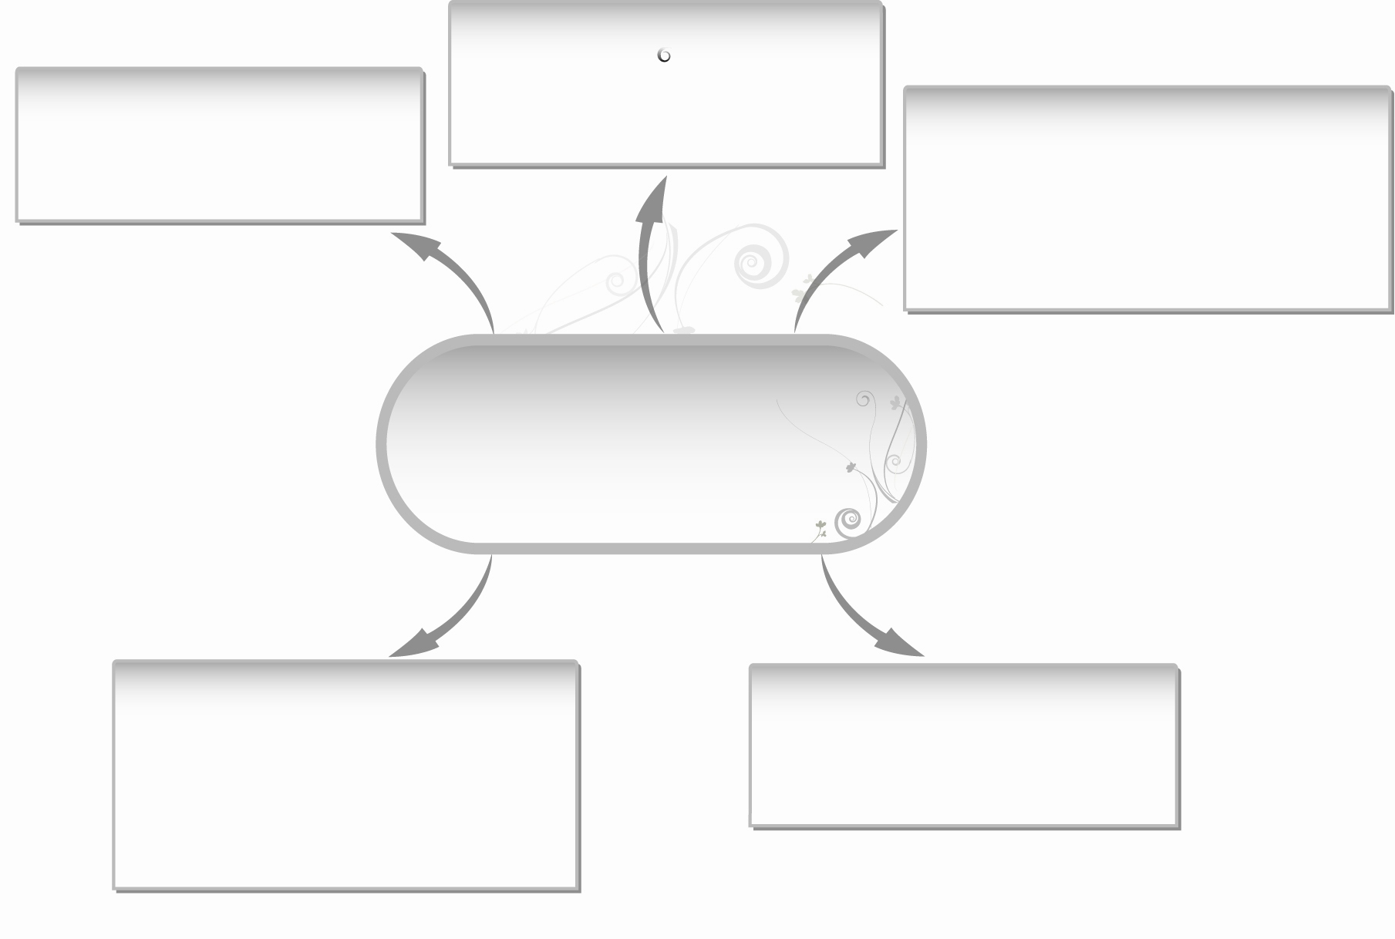
❍ นั่งหรือยืนหลังตรง
ใบหน้ายิ้มแย้ม
❍ ระดับเสียงของเครื่องดนตรีต้องสัมพันธ์กลมกลืนกับหน้าที่ของเครื่องดนตรี
❍ ตรวจสอบเครื่องดนตรีก่อนเล่นทุกครั้ง
❍ บรรเลงดนตรีตามโน้ต
เพลงหรือเครื่องหมายดนตรีได้
ถูกต้องตามจังหวะและทำนอง
❍ บรรเลงดนตรีได้ตรง
ตามจังหวะและทำนองเพลง
ทักษะเบื้องต้นที่สำคัญใน
การบรรเลงดนตรีประกอบเพลง

3. ครูนำภาพที่เกี่ยวกับงานบรรเลงดนตรีต่าง ๆ ที่พบเห็นในชีวิตประจำวันแสดงให้นักเรียนดู เช่น ดนตรีที่แสดงในงานบวช ดนตรีที่บรรเลงในวันปีใหม่ ดนตรีที่บรรเลงในงานสงกรานต์ แล้วให้นักเรียนร่วมกันแสดงความคิดเห็น โดยครูใช้คำถาม ดังนี้
❍ การแสดงดนตรีในภาพเป็นการบรรเลงดนตรีในโอกาสใด (ตัวอย่างคำตอบ การแสดงดนตรีที่บรรเลงในงานปีใหม่)
❍ ผู้บรรเลงดนตรีในภาพมีลักษณะท่าทางอย่างไร (ตัวอย่างคำตอบ มีท่าทางยิ้มแย้ม แจ่มใส)
❍ นักเรียนคิดว่าผู้บรรเลงดนตรีในภาพบรรเลงดนตรีได้ตรงตามจังหวะและทำนองหรือไม่ นักเรียนสังเกตจากอะไร (ตัวอย่างคำตอบ บรรเลงได้ตรงตามจังหวะและทำนองเพลง สังเกตจากผู้เข้าร่วมงาน)
❍ นักเรียนเคยเข้าร่วมการบรรเลงดนตรีในโอกาสดังกล่าวหรือไม่ (เคย/ ไม่เคย)
❍ เมื่อนักเรียนเข้าร่วมงานดังกล่าวนักเรียนรู้สึกอย่างไรกับผู้บรรเลงดนตรี (ตัวอย่างคำตอบ รู้สึกประทับใจ เพราะเล่นดนตรีได้ไพเราะ)
❍ ถ้านักเรียนเป็นนักดนตรีควรมีทักษะเบื้องต้นในการบรรเลงดนตรีอย่างไร (ตัวอย่างคำตอบ บรรเลงดนตรีได้ตรงตามจังหวะและทำนอง มีบุคลิกที่ดีในการบรรเลงดนตรี)
4. ให้นักเรียนสังเกตภาพการขับร้องเพลงและการบรรเลงดนตรีที่ควรมีการปรับปรุง แล้วให้นักเรียนร่วมกันแสดงความคิดเห็นเกี่ยวกับวิธีการปรับปรุงการร้องและการบรรเลงดนตรีดังกล่าว
5. ให้นักเรียนบอกวิธีการปฏิบัติตนในการเป็นนักร้องและนักดนตรีที่ดีลงในแผนภาพ แล้วครูคัดเลือกนักเรียน 5 คน ออกมานำเสนอผลงานของตนเองหน้าชั้นเรียน
6. ให้นักเรียนและครูร่วมกันสรุปความรู้ ดังนี้
❍ การฝึกฝนทักษะในการบรรเลงดนตรีอยู่สม่ำเสมอ จะทำให้สามารถเล่นดนตรีได้ถูกต้องและไพเราะ
7. ให้นักเรียนร่วมกันแสดงความคิดเห็น โดยครูใช้คำถามท้าทาย ดังนี้
❍ ถ้าจะเป็นนักดนตรีที่เก่งที่สุดในโลกจะต้องปฏิบัติตนอย่างไร

การจัดบรรยากาศเชิงบวก

❍ ให้นักเรียนแสดงความคิดเห็นอย่างอิสระ

สื่อการเรียนรู้

- ภาพการแสดงดนตรีในงานต่าง ๆ
- ภาพการขับร้องเพลงและการบรรเลงดนตรี
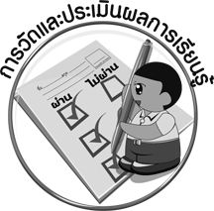
การวัดและประเมินผลการเรียนรู้

1. วิธีการวัดและประเมินผล
1.1 สังเกตพฤติกรรมของนักเรียนในการเข้าร่วมกิจกรรม
1.2 สังเกตพฤติกรรมของนักเรียนในการเข้าร่วมกิจกรรมกลุ่ม
2. เครื่องมือ
2.1 แบบสังเกตพฤติกรรมการเข้าร่วมกิจกรรม
2.2 แบบสังเกตพฤติกรรมการเข้าร่วมกิจกรรมกลุ่ม
3. เกณฑ์การประเมิน
3.1 การประเมินพฤติกรรมการเข้าร่วมกิจกรรม
ผ่านตั้งแต่ 2 รายการ ถือว่า ผ่าน
ผ่าน 1 รายการ ถือว่า ไม่ผ่าน
3.2 การประเมินพฤติกรรมการเข้าร่วมกิจกรรมกลุ่ม
คะแนน 9-10 ระดับ ดีมาก
คะแนน 7-8 ระดับ ดี
คะแนน 5-6 ระดับ พอใช้
คะแนน 0-4 ระดับ ควรปรับปรุง

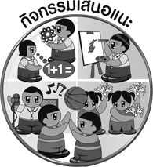
กิจกรรมเสนอแนะ

1. วาดภาพเกี่ยวกับลักษณะของผู้บรรเลงดนตรีที่ดีพร้อมทั้งบรรยายภาพแล้วระบายสีให้สวยงาม
2. ครูคัดเลือกภาพที่สวยงาม 10 ภาพ แล้วให้นักเรียนร่วมกันจัดป้ายนิเทศหน้าชั้นเรียนเพื่อเป็นกำลังใจและแรงจูงใจให้นักเรียนพัฒนาผลงานของตนเองให้ดีขึ้นในครั้งต่อไป
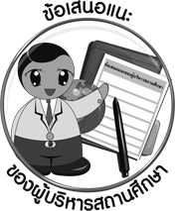
ข้อเสนอแนะของผู้บริหารสถานศึกษา

________________________________________________________________________________________________________________________________________________________________________________________________________________________________________________________________________________________________________________________________________________________________________________________________________________________________________________________________________________________________________________________________________________________________________________________________________________________________________________________________________________________________________________________________________________________________________________________________________________________________________________________________________________________________________________________________________________________________________________________________________________________________________________________________________________________________________________________________________________________________________________________________________________________________________________________________________________________________________________________________________________________________________________________________________________________________________________________________________________________________________________________________________________________________________________________________________________________________________________________________________________________________________________________________________________________________________________________________________________________________________________________________________________________________________________________________________________________________________________________________________________________________________________________________________________________________

ลงชื่อ__________________ (ผู้บริหารสถานศึกษา)
(__________________)
_____/_____/_____

บันทึกหลังการสอน

ผลการจัดการเรียนการสอน
________________________________________________________________________________________________________________________________________________________________________________________________________________________________________________________________________________________________________________________________________________________________________________________________________________________________________________________________________________________________________________________

ปัญหา/อุปสรรค
________________________________________________________________________________________________________________________________________________________________________________________________________________________________________________________________________________________________________________________________________________________________________________________________________________________________________________________________________________________________________________________

แนวทางแก้ไข
____________________________________________________________________________________________________________________________________________________________________________________________________________________________________________________________________________________________________________________________________________________________________________________________________________________________________
____________________________________________________________________________________

ลงชื่อ__________________ (ผู้บันทึก)
(__________________)
_____/_____/_____

